中国化学会第21届全国高中学生化学竞赛（省级赛区）试题
翻印无效
（2007年9月16日 9：00 - 12：00共3小时）
题号 | 1 | 2 | 3 | 4 | 5 | 6 | 7 | 8 | 9 | 10 | 11 | 总分
满分 | 12 | 6 | 10 | 7 | 10 | 12 | 8 | 4 | 10 | 12 | 9 | 100
得分
评卷人
- 竞赛时间3小时。迟到超过半小时者不能进考场。开始考试后1小时内不得离场。时间到，把试卷(背面朝上)放在桌面上，立即起立撤离考场。
- 试卷装订成册，不得拆散。所有解答必须写在指定的方框内，不得用铅笔填写。草稿纸在最后一页。不得持有任何其他纸张。
- 姓名、报名号和所属学校必须写在首页左侧指定位置，写在其他地方者按废卷论处。
- 允许使用非编程计算器以及直尺等文具。
翻印无效
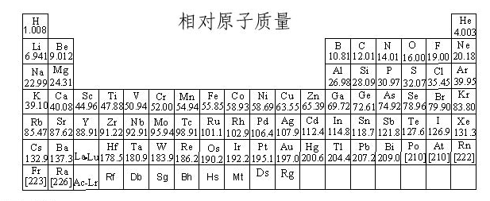
第1题（12分）
通常，硅不与水反应，然而，弱碱性水溶液能使一定量的硅溶解，生成Si(OH)₄。
  - 已知反应分两步进行，试用化学方程式表示上述溶解过程。
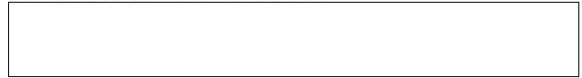
早在上世纪50年代就发现了CH₅⁺的存在，人们曾提出该离子结构的多种假设，然而，直至1999年，才在低温下获得该离子的振动-转动光谱，并由此提出该离子的如下结构模型：氢原子围绕着碳原子快速转动；所有C-H键的键长相等。
  - 该离子的结构能否用经典的共价键理论说明？简述理由。
  - 该离子是（ ）。
A.质子酸 B.路易斯酸 C.自由基 D.亲核试剂
2003年5月报道，在石油中发现了一种新的烷烃分子，因其结构类似于金刚石，被称为“分子钻石”，若能合成，有可能用做合成纳米材料的理想模板。该分子的结构简图如下：
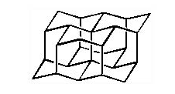
翻印无效
  - 该分子的分子式为 ；
  - 该分子有无对称中心？
  - 该分子有几种不同级的碳原子？
  - 该分子有无手性碳原子？
  - 该分子有无手性？

第2题（5分）
羟胺和用同位素标记氮原子（N﹡）的亚硝酸在不同介质中发生反应，方程式如下：
NH₂OH+HN﹡O₂→ A+H₂O
NH₂OH+HN﹡O₂→ B+H₂O
A、B脱水都能形成N₂O，由A得到N﹡NO和NN﹡O，而由B只得到NN﹡O。
请分别写出A和B的路易斯结构式。

第3题（8分）
X-射线衍射实验表明，某无水MgCl₂晶体属三方晶系，呈层形结构，氯离子采取立方最密堆积（ccp），镁离子填满同层的八面体空隙；晶体沿垂直于氯离子密置层的投影图如下。该晶体的六方晶胞的参数：a=363.63pm,c=1766.63pm;p=2.53g·cm⁻³。
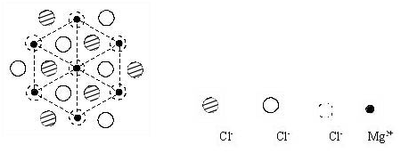
3-1 以“”表示空层，A、B、C表示Cl⁻离子层，a、b、c表示Mg²⁺离子层，给出三方层型结构的堆积方式。
  - 计算一个六方晶胞中“MgCl₂”的单元数。
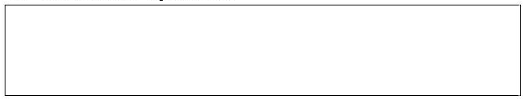
3-3 假定将该晶体中所有八面体空隙皆填满Mg²⁺离子，将是哪种晶体结构类型？
第4题（7分）
化合物A是一种热稳定性较差的无水的弱酸钠盐。用如下方法对其进行分析：将A与惰性填料混合均匀制成样品，加热至400℃，记录含A量不同的样品的质量损失（%），结果列于下表：
样品中A的质量分数/% | 20 | 50 | 70 | 90
样品的质量损失/% | 7.4 | 18.5 | 25.8 | 33.3
利用上述信息，通过作图，推断化合物A的化学式，并给出计算过程。
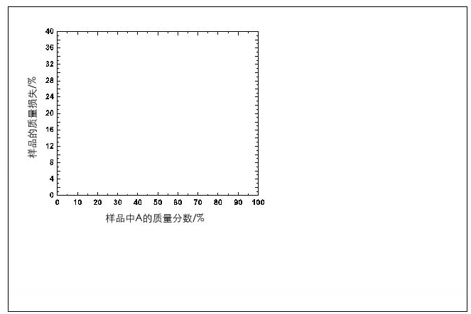

第5题（10分）
甲苯与干燥氯气在光照下反应生成氯化苄，用下列方法分析粗产品的纯度：称取0.255g样品，与25 mL 4mol·L⁻¹氢氧化钠水溶液在100 mL圆底烧瓶中混合，加热回流1小时；冷至室温，加入50 mL20%硝酸后，用25.00mL 0.1000mol·L⁻¹硝酸银水溶液处理，再用0.1000mol·L⁻¹NH₄SCN水溶液滴定剩余的硝酸银，以硫酸铁铵为指示剂，消耗了6.75 mL。
5-1 写出分析过程的反应方程式。
5-2 计算样品中氯化苄的质量分数（%）。
5-3 通常，上述测定结果高于样品中氯化苄的实际含量，指出原因。
5-4 上述分析方法是否适用于氯苯的纯度分析？请说明理由。


第6题（12分）
在给定实验条件下，一元弱酸HA在苯（B）和水（W）的分配系数K_{D}=[HA]_{B}/[HA]_{W}=1.00。已知水相和苯相中HA的分析浓度分别为3.05×10⁻³ 和3.96×10⁻³ mol·L⁻¹。在水中，HA按HA⇌H⁺+A⁻解离，K_{a}=1.00×10⁻⁴；在苯中，HA发生二聚：2HA⇌（HA）₂。
6-1 计算水相中各物种的浓度及pH。
6-2 计算化合物HA在苯相中的二聚平衡常数。
6-3 已知HA中有苯环，1.00gHA含3.85×10²¹个分子，给出HA的化学名称。
6-4 解释HA在苯中发生二聚的原因，画出二聚体的结构。
第7题（8分）
KClO₃热分解是实验室制取氧气的一种方法。KClO₃在不同的条件下热分解结果如下：
实验 | 反应体系 | 第一放热温度/℃ | 第二放热温度/℃
A | KClO₃ | 400 | 480
B | KClO₃+Fe₂O₃ | 360 | 390
C | KClO₃+MnO₂ | 350
已知⑴K(s)+1/2Cl₂(g)=KCl(s) △H(1)=-437 kJ·mol⁻¹
⑵K(s)+1/2Cl₂+3/2O₂(g)= KClO₃(s) △H(2)=-398 kJ·mol⁻¹
⑶K(s)+1/2Cl₂+2O₂(g)= KClO₄(s) △H(3)=-433 kJ·mol⁻¹
7-1 根据以上数据，写出上述三个体系对应的分解过程的热化学方程式。
7-2 用写MnO₂催化KClO₃分解制得的氧气有轻微的刺激性气味，推测这种气体是什么，并提出确认这种气体的实验方法。

第8题（4分）
用下列路线合成化合物C：
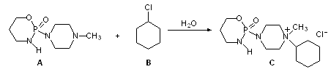
反应结束后，产物中仍含有未反应的A和B。
8-1 请给出从混合物中分离出C的操作步骤；简述操作步骤的理论依据。
8-2 生成C的反应属于哪类基本有机反应类型。

第9题（10分）
根据文献报道，醛基可和双氧水发生如下反应：
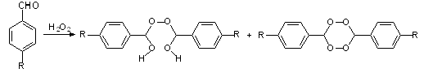
为了合成一类新药，选择了下列合成路线：
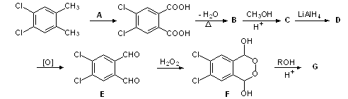
9-1 请写出A的化学式，画出B、C、D和缩醛G的结构式。
9-2 由E生成F和F生成G的反应分别属于哪类基本有机反应类型。
9-3 请画出化合物G的所有光活异构体。
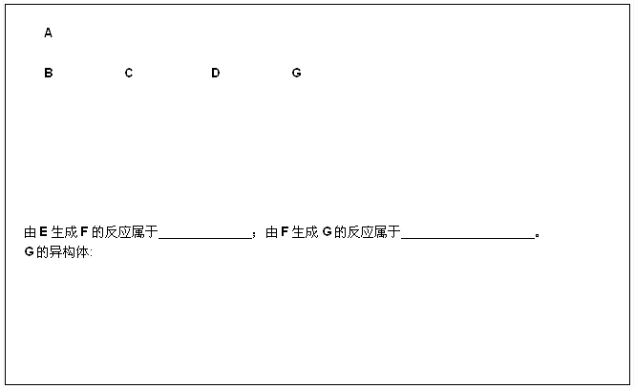
第10题（12分）
尿素受热生成的主要产物与NaOH反应，得到化合物A（三钠盐）。A与氯气反应，得到化合物B，分子式C₃N₃O₃Cl₃。B是一种大规模生产的化工产品，全球年产达40万吨以上，我国年生产能力达5万吨以上。B在水中能持续不断地产生次氯酸和化合物C，因此广泛用于游泳池消毒等。
10-1 画出化合物A的阴离子的结构式。
10-2 画出化合物B的结构式并写出它与水反应的化学方程式。
10-3 化合物C有一个互变异构体，给出C及其互变异构体的结构式。
10-4 写出上述尿素受热发生反应的配平方程式。
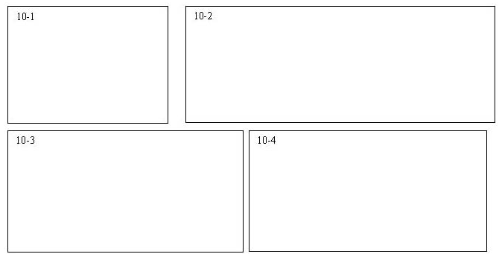

第11题（12分）
石竹烯（Caryophyllene,C₁₅H₂₄）是一种含双键的天然产物，其中一个双键的构型是反式的，丁香花气味主要是由它引起的，可从下面的反应推断石竹烯及其相关化合物的结构。
反应1：
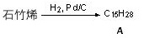
反应2：
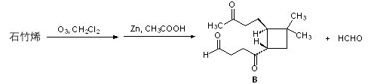
反应3：
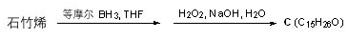
反应4：
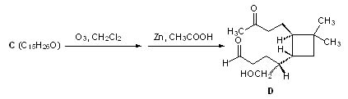
石竹烯异构体—异石竹烯在反应1和反应2中也分别得到产物A和B，而在经过反应3后却得到了产物C的异构体，此异构体在经过反应4后仍得到了产物D。
11-1 在不考虑反应生成手性中心的前提下，画出化合物A、C以及C的异构体的结构式；
11-2 画出石竹烯和异石竹烯的结构式；
11-3 指出石竹烯和异石竹烯的结构差别。
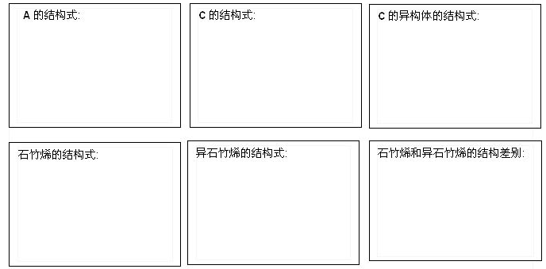

翻印无效

